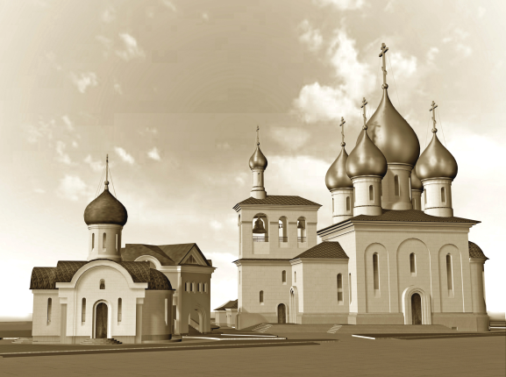
РАСПИСАНИЕ БОГОСЛУЖЕНИЙ

В ХРАМОВОМ КОМПЛЕКСЕ

ПРП. СЕРГИЯ РАДОНЕЖСКОГО

НА РЯЗАНКЕ Г. МОСКВЫ

НА ОКТЯБРЬ 2021 ГОДА
1 октября | пятница | 08.40 Часы. Литургия.  17.00 Вечерня.  Утреня с акафистом. | Прп. Евмения, еп. Гортинского.
2 октября | суббота | 08.40 Часы. Литургия.  17.00 Всенощное бдение. | Блгвв. кнн. Феодора Смоленского и чад его Давида и Константина, Ярославских чудотворцев.
3 октября | воскресенье | 06.40 Ранняя Литургия.  09.40 Поздняя Литургия.  17.00 Вечерня.  Утреня с акафистом. | Неделя 15-я по Пятидесятнице.  Мчч. и исповв. Михаила Черниговского, и болярина его Феодора, чудотворцев.
4 октября | понедельник | 08.40 Часы. Литургия.  17.00 Вечерня. Утреня. | Седмица 16-я по Пятидесятнице.  Отдание праздника Воздвижения Животворящего Креста Господня. Обретение мощей свт. Димитрия, митр. Ростовского.
5 октября | вторник | 08.40 Часы. Литургия.  17.00 Вечерня. Утреня. | Прор. Ионы.
6 октября | среда | 08.40 Часы. Литургия.  17.00 Вечерня.  Утреня с акафистом. | Прославление свт. Иннокентия, митр. Московского.
7 октября | четверг | 08.40 Часы. Литургия.  17.00 Всенощное бдение. | Первомц. равноап. Феклы.
8 октября | пятница  Престольный праздник | 06.40 Ранняя Литургия.  09.40 Поздняя Литургия.  17.00 Всенощное бдение. | Преставление прп. Сергия, игумена Радонежского, всея России чудотворца.
9 октября | суббота | 08.40 Часы. Литургия.  17.00 Всенощное бдение. | Преставление ап. и ев. Иоанна Богослова. Свт. Тихона, Патриарха Московского и всея Руси.
10 октября | воскресенье | 06.40 Ранняя Литургия.  09.40 Поздняя Литургия.  17.00 Вечерня.  Утреня с полиелеем. | Неделя 16-я по Пятидесятнице.  Мчч. Каллистрата и дружины его.  Прп. Савватия Соловецкого
11 октября | понедельник | 08.40 Часы. Литургия.  17.00 Вечерня. Утреня. | Седмица 17-я по Пятидесятнице.  Прпп. смимонаха Кирилла и схимонахини Марии, родителей прп. Сергия Радонежского.
12 октября | вторник | 08.40 Часы. Литургия.  17.00 Вечерня. Утреня с полиелеем. | Прп. Кириака отшельника.
13 октября | среда | 08.40 Часы. Литургия.  17.00 Всенощное бдение. | Свт. Михаила, первого митр. Киевского.
14 октября | четверг | 06.40 Ранняя Литургия.  09.40 Поздняя Литургия.  17.00 Вечерня.Утреня. | Покров Пресвятой Владычицы нашей Богородицы и Приснодевы Марии.
15 октября | пятница | 08.40 Часы. Литургия.  17.00 Вечерня.  Утреня с акафистом. | Сщмч. Киприана, мц. Иустины и мч. Феоктиста.
16 октября | суббота | 08.40 Часы. Литургия.  17.00 Всенощное бдение. | Сщмчч. Дионисия Ареопагита, еп. Афинского, Рустика пресвитера и Елевферия диакона.
17 октября | воскресенье | 06.40 Ранняя Литургия.  09.40 Поздняя Литургия.  17.00 Всенощное бдение. | Неделя 17-я по Пятидесятнице.  Обретение мощей свтт. Гурия, архиеп. Казанского, Варсонофия, еп. Тверского.
18 октября | понедельник | 08.40 Часы. Литургия.  17.00 Вечерня. Утреня с полиелеем. | Седмица 18-я по Пятидесятнице.  Свтт. Петра, Алексия, Ионы, Макария, Филиппа, Иова, Ермогена, Тихона, Петра, Филарета, Иннокентия, Макария, Московских и всея России Чудотворцев.
19 октября | вторник | 08.40 Часы. Литургия.  17.00 Вечерня. Утреня. | Апостола Фомы.
20 октября | среда | 08.40 Часы. Литургия.  17.00 Вечерня.  Утреня с акафистом. | Мчч. Сергия и Вакха.
21 октября | четверг | 08.40 Часы. Литургия.  17.00 Вечерня. Утреня с полиелеем. | Прп. Пелагии.  Прп. Досифея Верхнеостровского. Прп. Таисии.
22 октября | пятница | 08.40 Часы. Литургия.  17.00 Вечерня.  Утреня с полиелеем. | Ап. Иакова Алфеева.
23 октября | суббота | 08.40 Часы. Литургия.  17.00 Всенощное бдение. | Прп. Амвросия Оптинского.
24 октября | воскресенье | 06.40 Ранняя Литургия.  09.40 Поздняя Литургия.  17.00 Вечерня. Утреня с акафистом. | Неделя 18-я по Пятидесятнице.  Память святых отцов VII Вселенского Собора.  Мчч. Прова, Тараха и Андроника.  Собор преподобных Оптинских старцев.
25 октября | понедельник | 08.40 Часы. Литургия.  17.00 Всенощное бдение. | Седмица 19-я по Пятидесятнице.  Мчч. Прова, Тараха и Андроника.
26 октября | вторник | 08.40 Часы. Литургия.  17.00 Вечерня. Утреня. | Иверской иконы Божией Матери (перенесение в Москву в 1648 г.).
27 октября | среда | 08.40 Часы. Литургия.  17.00 Вечерня.  Утреня с акафистом. | Мчч. Назария, Гервасия, Протасия, Келсия.
28 октября | четверг | 08.40 Часы. Литургия.  17.00 Вечерня. Утреня. | Свт. Афанасия исп., еп. Ковровского.
29 октября | пятница | 08.40 Часы. Литургия.  17.00 Вечерня.  Утреня с акафистом. | Мч. Лонгина сотника, иже при Кресте Господни.
30 октября | суббота | 08.40 Часы. Литургия.  17.00 Всенощное бдение. | Прор. Осии. Прмч. Андрея Критского.
31 октября | воскресенье | 06.40 Ранняя Литургия.  09.40 Поздняя Литургия.  17.00 Вечерня.Утреня с акафистом. | Неделя 19-я по Пятидесятнице.  Апостола и евангелиста Луки.
Настоятель храма
прп. Сергия Радонежского
на Рязанке г. Москвы протоиерей Виктор Сандар

